หมวดจัดการผู้ใช้งานระบบ

E:\Workout\ๅ.png

Use case : UC111

Requirement ID : Log-Req-01

Diagram

E:\Workout\1 (3).png

Brief Description : ใช้ในการเพิ่มผู้ใช้เข้ามาในระบบ

Initial step-by-step description

1. Admin เลือกเมนู “การเพิ่มผู้ใช้”
2. ระบบแสดงหน้าจอกรอกรายละเอียดผู้ใช้งานใหม่
3. Admin กรอกชื่อผู้ใช้ , รหัสผ่าน , ตำแหน่ง
4. Admin กำหนดสิทธิ์การเข้าถึงของผู้ใช้งานรายนี้
5. Admin ยืนยันการเพิ่มผู้ใช้งานใหม่ กดปุ่ม “สร้างผู้ใช้ใหม่”
6. ระบบจะแสดงข้อมูล user ทั้งหมดในระบบที่ทำการเพิ่มผู้ใช้งานใหม่แล้ว

Xref : [bSoftPos-SRS]/

Non-functional requirement definition

1. ระบบสามารถสร้างรายการสินค้าได้มากกว่า 100 รายการ
2. ระบบสามารถทำงานได้ตลอดเวลา
3. ระบบสามารถบันทึกข้อมูลได้อย่างรวดเร็ว

System requirement specification

เพิ่มผู้ใช้งาน

|  |  |
| --- | --- |
| Use case name :: | เพิ่มผู้ใช้งาน |
| Requirement ID :: | Log-Req-01 |
| Xref :: |  |
| Actor :: | Admin |
| Priority :: | High |
| Status :: | complete |
| Pre-conditions :: | ระบบแสดงหน้าต่างจัดการระบบล็อคอิน |
| Post-conditions :: | ระบบทำการเพิ่มผู้ใช้ใหม่ลงในระบบ |
| Flow of events :: | 1. Admin เลือกเมนู “การเพิ่มผู้ใช้” 2. ระบบแสดงหน้าจอกรอกรายละเอียดผู้ใช้งานใหม่ 3. Admin กรอกชื่อผู้ใช้ , รหัสผ่าน , ตำแหน่ง [E1] 4. Admin กำหนดสิทธิ์การเข้าถึงของผู้ใช้งานรายนี้ [E2] 5. Admin ยืนยันการเพิ่มผู้ใช้งานใหม่ กดปุ่ม “สร้างผู้ใช้ใหม่” [A1] 6. ระบบจะแสดงข้อมูล user ทั้งหมดในระบบที่ทำการเพิ่มผู้ใช้งานใหม่แล้ว |
| Alternative of events:: | [A1] หากต้องการยกเลิกการเพิ่มผู้ใช้สามารถกดยกเลิกได้ |
| Exception flow of events:: | [E1] หากยังไม่ได้ใส่ ชื่อผู้ใช้กับรหัสผ่าน จะมีหน้าต่างแจ้งเตือนให้ใส่  [E2] หากไม่ทำการกำหนดสิทธิ์สามารถไปกำหนดภายหลังได้ |
| UI Xref :: |  |
| Note :: | N/A |

Use case : UC112

Requirement ID : Log-Req-02

Diagram

E:\Workout\3 (1).png

Brief Description : ใช้ในการสรุปยอดบิลรวม

Initial step-by-step description

1. Admin เลือกเมนู “ลบผู้ใช้”
2. ระบบแสดงหน้าจอรายละเอียดผู้ใช้งานทั้งหมดในระบบ
3. Admin กดเลือก user ที่ต้องการลบ
4. Admin กดปุ่ม “ยืนยันการลบ”
5. ระบบจะแสดง user ทั้งหมดในระบบ ที่ทำการลบ user ดังกล่าวไปแล้ว

Xref : [bSoftPos-SRS]/

Non-functional requirement definition

1. ระบบสามารถสร้างรายการสินค้าได้มากกว่า 100 รายการ
2. ระบบสามารถทำงานได้ตลอดเวลา
3. ระบบสามารถบันทึกข้อมูลได้อย่างรวดเร็ว

System requirement specification

ลบผู้ใช้

|  |  |
| --- | --- |
| Use case name : | ลบผู้ใช้ |
| Requirement ID : | Log-Req-02 |
| Xref : |  |
| Actor : | Admin |
| Priority : | High |
| Status : | complete |
| Pre-conditions : | ระบบแสดงหน้าต่างจัดการระบบล็อคอิน |
| Post-conditions : | ระบบจะแสดง user ทั้งหมดในระบบ ที่ทำการลบ user ดังกล่าวไปแล้ว |
| Flow of events : | 1. Admin เลือกเมนู “ลบผู้ใช้” 2. ระบบแสดงหน้าจอรายละเอียดผู้ใช้งานทั้งหมดในระบบ 3. Admin กดเลือก user ที่ต้องการลบ 4. Admin กดปุ่ม “ยืนยันการลบ” [A1] 5. ระบบจะแสดง user ทั้งหมดในระบบ ที่ทำการลบ user ดังกล่าวไปแล้ว |
| Alternative of events: | [A1] ถ้าไม่ต้องการลบสามารถกด ยกเลิกได้ |
| Exception flow of events: | - |
| UI Xref |  |
| Note | N/A |

Use case : UC113

Requirement ID : Log-Req-03

Diagram

E:\Workout\2 (1).png

Brief Description : ใช้แก้ไขข้อมูลของ user

Initial step-by-step description

1. Admin เลือกเมนู “แก้ไขข้อมูลผู้ใช้”
2. ระบบแสดงหน้าจอรายละเอียดผู้ใช้งานทั้งหมดในระบบ
3. Admin กดเลือก user ที่ต้องการแก้ไข
4. แก้ไชข้อมูลผู้ใช้งานดังกล่าว
5. Admin ยืนยันการอัพเดทข้อมูล กดปุ่ม “ยืนยันการแก้ไข”
6. ระบบจะแสดงข้อมูล user ที่ทำการแก้ไขข้อมูล

Xref : [bSoftPos-SRS]/

Non-functional requirement definition

1. ระบบสามารถสร้างรายการสินค้าได้มากกว่า 100 รายการ
2. ระบบสามารถทำงานได้ตลอดเวลา
3. ระบบสามารถบันทึกข้อมูลได้อย่างรวดเร็ว

System requirement specification

อัพเดทข้อมูลผู้ใช้

|  |  |
| --- | --- |
| Use case name : | อัพเดทข้อมูลผู้ใช้ |
| Requirement ID : | Log-Req-03 |
| Xref : |  |
| Actor : | Admin |
| Priority : | High |
| Status : | complete |
| Pre-conditions : | ระบบแสดงหน้าต่างจัดการระบบล็อคอิน |
| Post-conditions : | ระบบบันทึกการเปลี่ยนแปลงข้อมูลของ user ลงในระบบ |
| Flow of events : | 1. Admin เลือกเมนู “แก้ไขข้อมูลผู้ใช้” 2. ระบบแสดงหน้าจอรายละเอียดผู้ใช้งานทั้งหมดในระบบ 3. Admin กดเลือก user ที่ต้องการแก้ไข 4. แก้ไชข้อมูลผู้ใช้งานดังกล่าว [E1] 5. Admin ยืนยันการอัพเดทข้อมูล กดปุ่ม “ยืนยันการแก้ไข” [A1] 6. ระบบจะแสดงข้อมูล user ที่ทำการแก้ไขข้อมูล |
| Alternative of events: | [A1] หากไม่ต้องการบันทึกการเปลี่ยนแปลง สามารถกด ยกเลิกได้ |
| Exception flow of events: | [E1] หากไม่กรอกข้อมูลชื่อผู้ใช้ , รหัสผ่าน จะมีหน้าต่างแจ้งเตือนขึ้นมา |
| UI Xref |  |
| Note | N/A |
|  |  |

Use case : UC114

Requirement ID : Log-Req-04

Diagram

E:\Workout\4 (1).png

Brief Description : ใช้แก้ไขข้อมูลของ user

Initial step-by-step description

1. Admin เลือกเมนู “กำหนดสิทธิ์การเข้าถึงของผู้ใช้”
2. Admin เลือก user ที่ต้องการกำหนดสิทธิ์
3. Admin กำหนดสิทธิ์ให้แก่ user
4. Admin กดปุ่ม “ยืนยันการกำหนดสิทธิ์”
5. ระบบจะแสดงข้อมูล user ที่ทำการกำหนดสิทธิ์แล้ว

Xref : [bSoftPos-SRS]/

Non-functional requirement definition

1. ระบบสามารถสร้างรายการสินค้าได้มากกว่า 100 รายการ
2. ระบบสามารถทำงานได้ตลอดเวลา
3. ระบบสามารถบันทึกข้อมูลได้อย่างรวดเร็ว

System requirement specification

กำหนดสิทธิ์การเข้าถึงของผู้ใช้

|  |  |
| --- | --- |
| Use case name : | กำหนดสิทธิ์การเข้าถึงของผู้ใช้ |
| Requirement ID : | Log-Req-04 |
| Xref : |  |
| Actor : | Admin |
| Priority : | High |
| Status : | complete |
| Pre-conditions : | ระบบแสดงหน้าต่างจัดการระบบล็อคอิน |
| Post-conditions : | ระบบบันทึกการเปลี่ยนแปลงสิทธิ์การเข้าถึงของ user ลงในระบบ |
| Flow of events : | 1. Admin เลือกเมนู “กำหนดสิทธิ์การเข้าถึงของผู้ใช้” 2. Admin เลือก user ที่ต้องการกำหนดสิทธิ์ 3. Admin กำหนดสิทธิ์ให้แก่ user [E1] 4. Admin กดปุ่ม “ยืนยันการกำหนดสิทธิ์” [A1] 5. ระบบจะแสดงข้อมูล user ที่ทำการกำหนดสิทธิ์แล้ว |
| Alternative of events: | [A1] หากไม่ต้องการบันทึกการเปลี่ยนแปลงสามารถกดปุ่ม ยกเลิก |
| Exception flow of events: | [E1] หากไม่ได้ทำการกำหนดสิทธิ์จะขึ้นหน้าจอแจ้งเตือน |
| UI Xref |  |
| Note | N/A |
|  |  |

User Interface

1 เพิ่มผู้ใช้

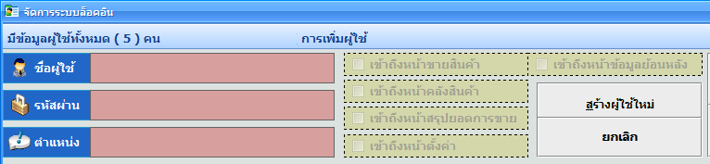

2.ลบผู้ใช้งาน

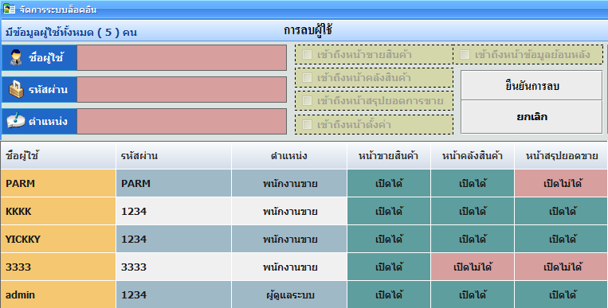

3.อัพเดทข้อมูลผู้ใช้

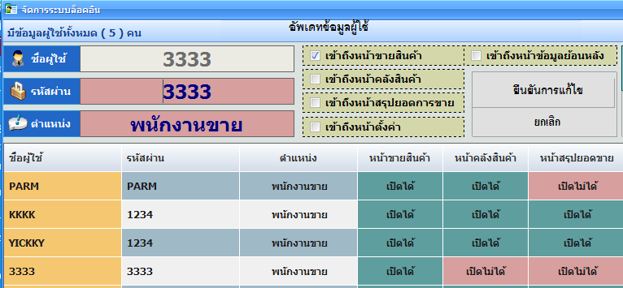

4.กำหนดสิทธิ์การเข้าถึงของผู้ใช้

